杭州-西塘游记（攻略）
出发时间：
2016-1-28

出行人数：
2人

行程：
2天1夜

交通：
杭州西兴地铁站-杭州客运中心站-西塘站（1.5小时大巴+45分钟地铁）

住宿：
西塘镇客栈

旅游印象：
典型的江南古镇，景区面积较大，而且保存的比较好，沿河而建的建筑很有特色。

旅游心得：
- 本来以为自助游会碰到很多困难，没想到很顺利，美团定了间酒店298还送2张门票，到了西塘，跟老板联系过来接。往返车票自己买，车站里面自助取票。
- 小镇其实很小，一下车走15分钟就能到景区，车站外面一堆黄牛等着给你领路，想想黄牛也不是什么坏事，反而有点亲切，让你知道有这么多人等着给你服务，担心的应该是黄牛不够多，没有议价空间。
- 我们是淡季旅游，住宿，吃饭完全不是问题，而且便宜。旺季就说不准了，同样是夜游船我们去的时候没人买票，好不容易凑足7人才开船。摇船师傅说旺季的时候排队排到河对岸。所以还是建议淡季出游。
- 门票还是要买，不要逃票，美团上买55块钱联票一张，下午2点后买可以用两天。也有黄牛说领进去不用钱，但是内部小景点进不去黄牛是不管的。
- 景区内客栈星罗棋布，标价很便宜，100块钱以内，担心没地方住简直是多余的。这就是市场经济。另一方面说明旺季的时候游客应该很多。
- 两天一夜时间安排很轻松，感觉有剩余，时间紧的同学报个团当天来回应该也够了。
- 吃的东西感觉一般，留有印象的就是嘉兴粽子，小扁食和豆花。小吃街的东西很难吃，而且贵。臭豆腐（10块钱）和扇贝（10块钱）还可以入口，其他不建议购买。景区里面要想省钱，多走几步路到偏一点的地方，同一份菜（清蒸白水鱼）有卖28也有卖18的。
- 很吵的酒吧一条街，夜晚进去一间小酒吧玩了一下，有表演，都是男的，而且有很多托，建议去最大的那家，有美女跳舞。对了，不要瞎点，一瓶啤酒40块。游客多，没有最低消费的。

总体费用（按最多估计）：
地铁费用 | 长途汽车费 | 吃费 | 住宿费用 | 门票：联票+游船
6*2*2=24 | 42*2*2=168 | 400 | 150 | 55*2+20*2

附图：
1. 西塘车站和车站外面的黄牛车：
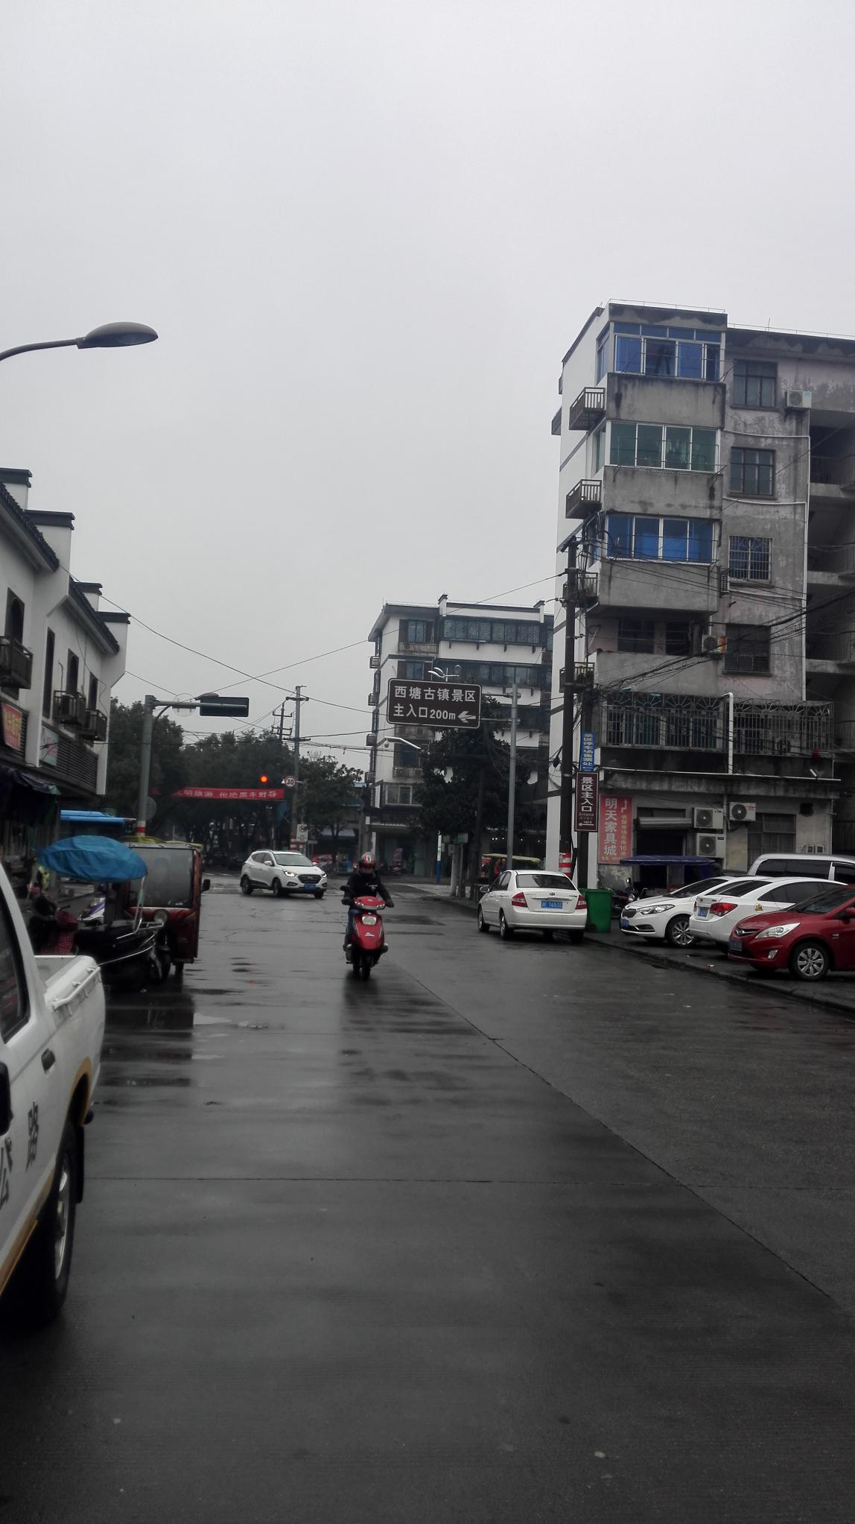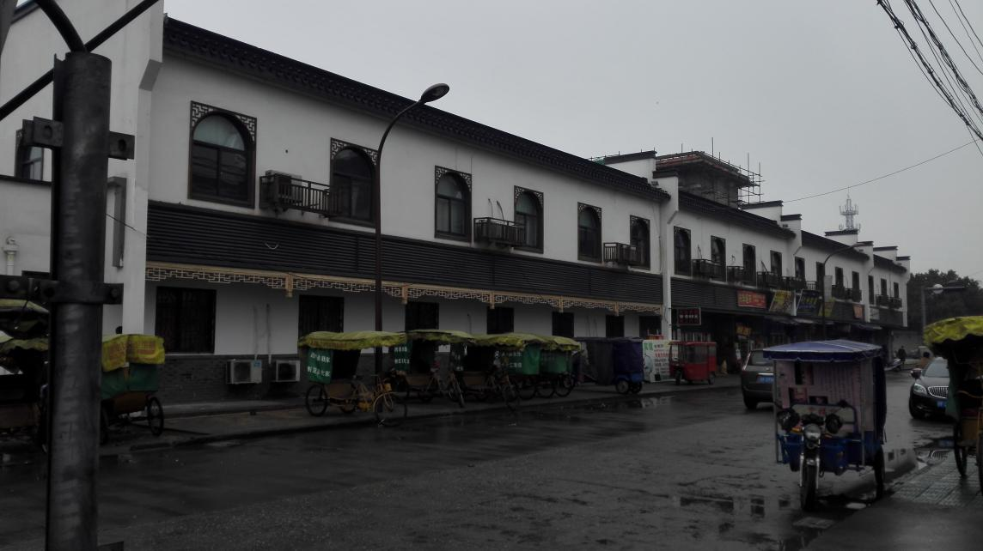
2. 到处都有客栈

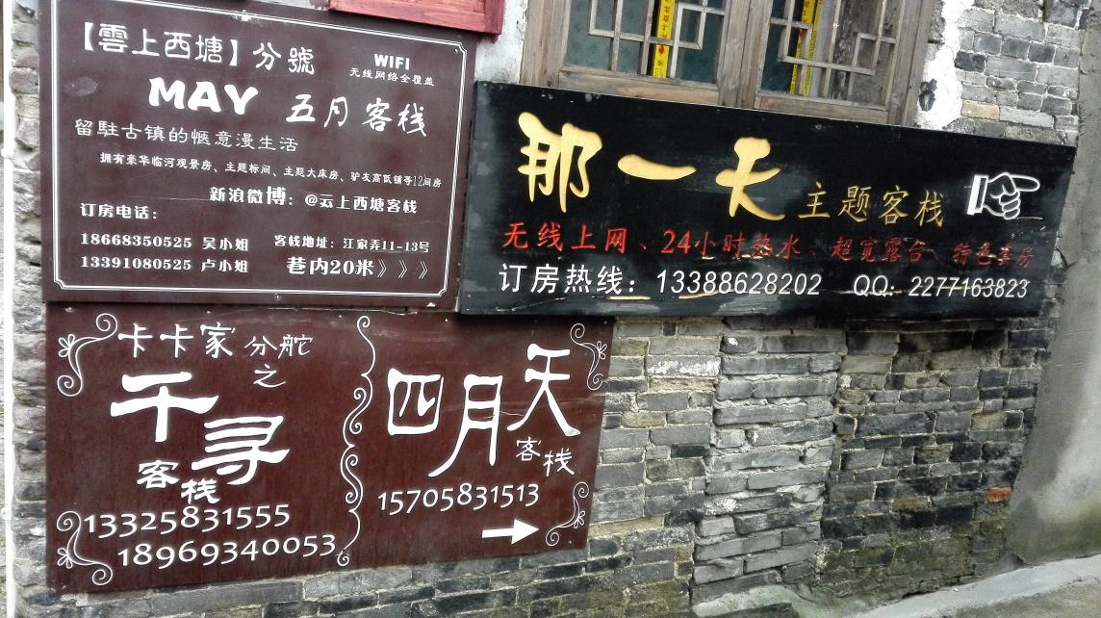

3. 古镇风景：
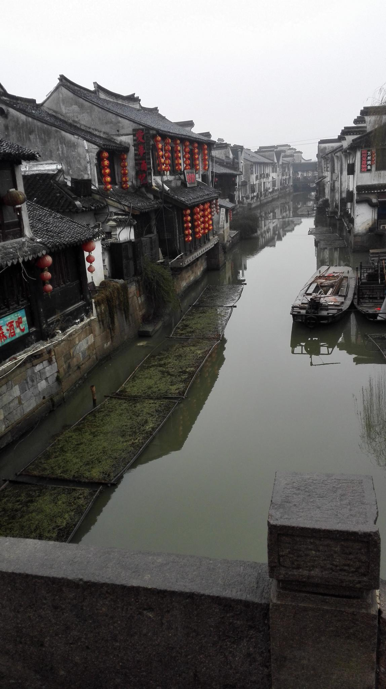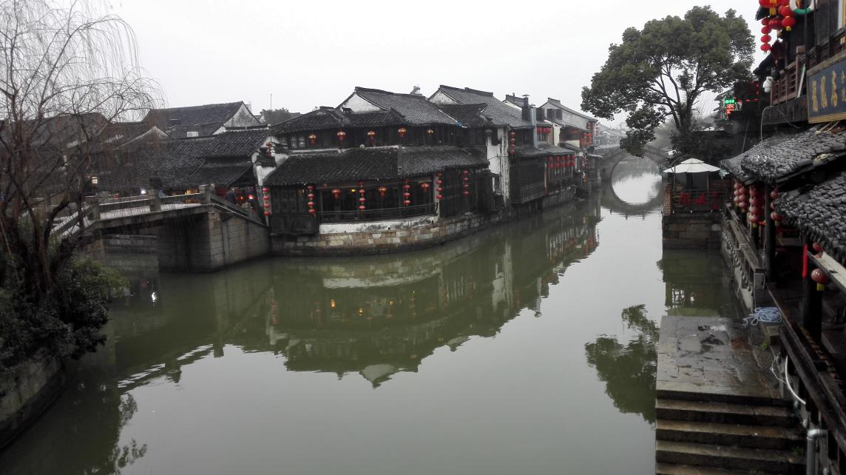
4. 不好吃的小吃街

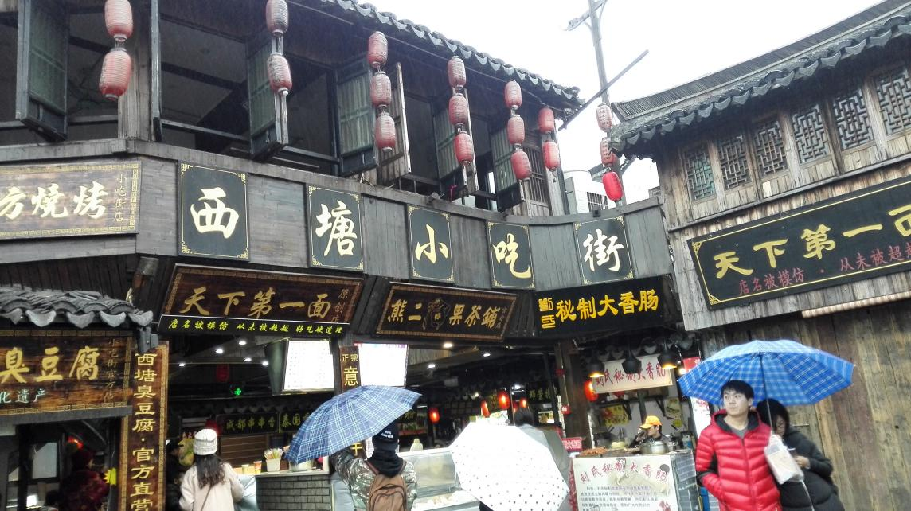
5. 吃过的饭
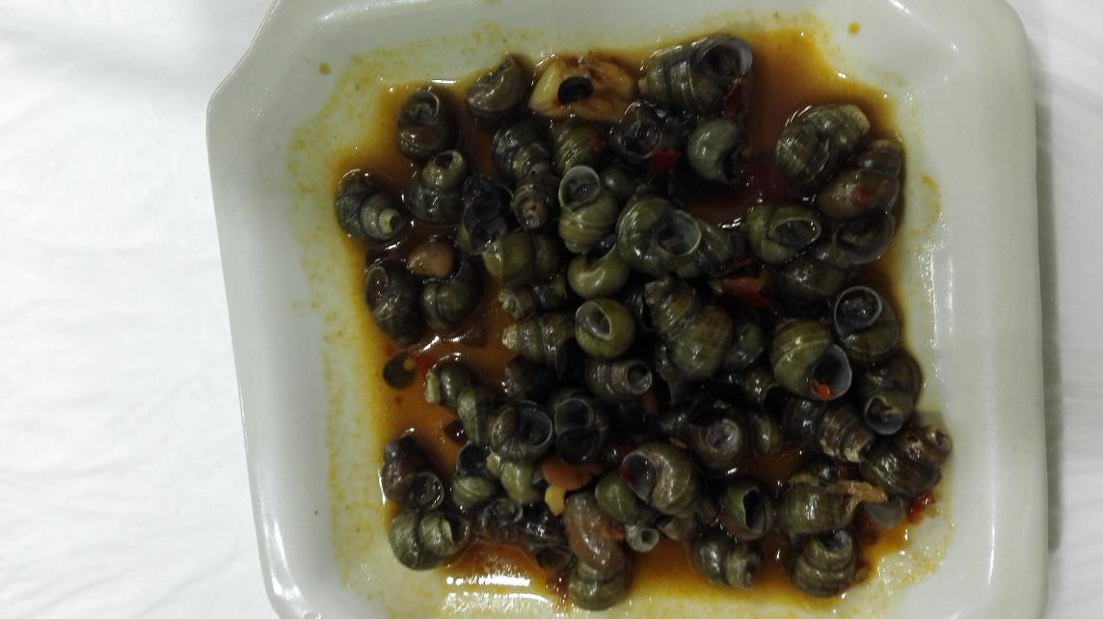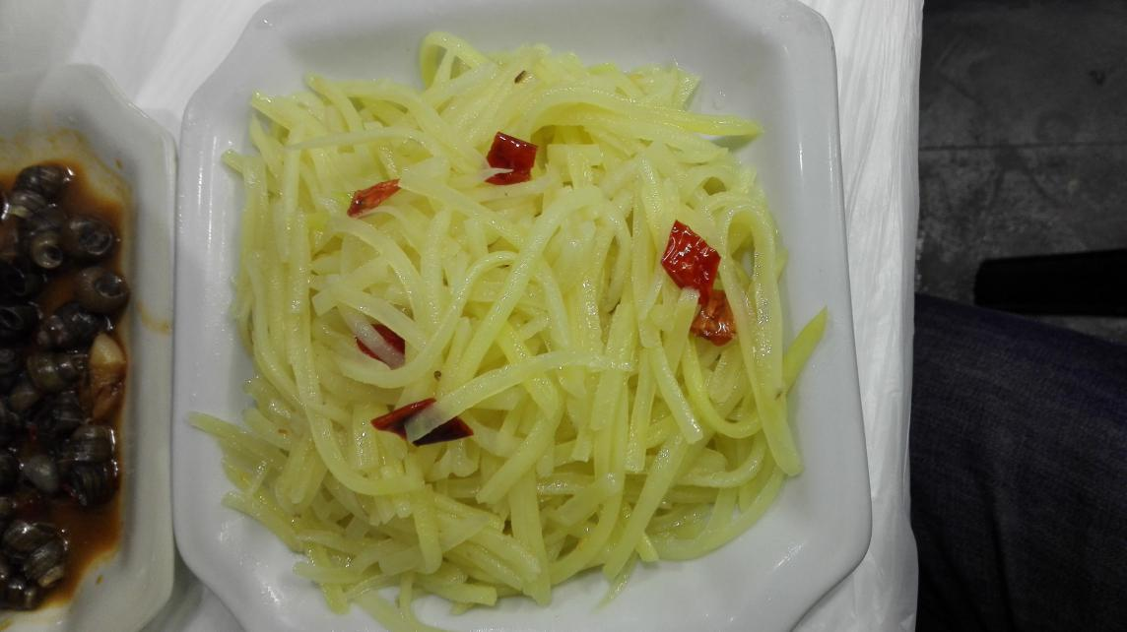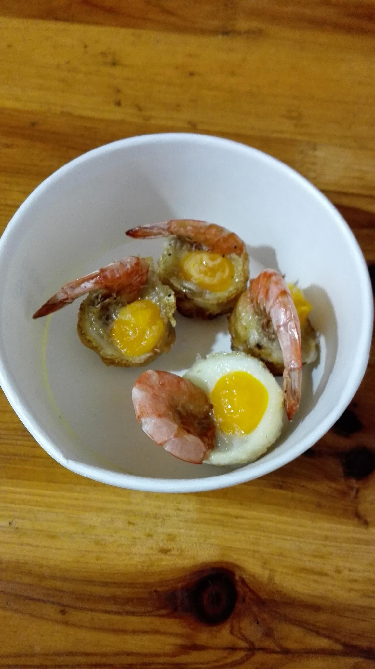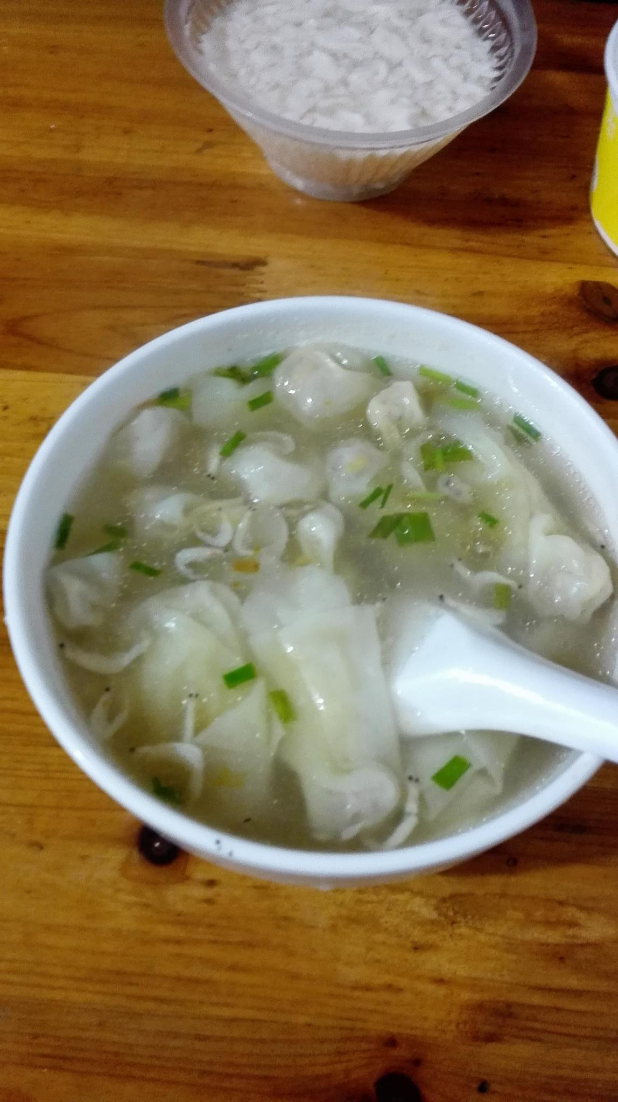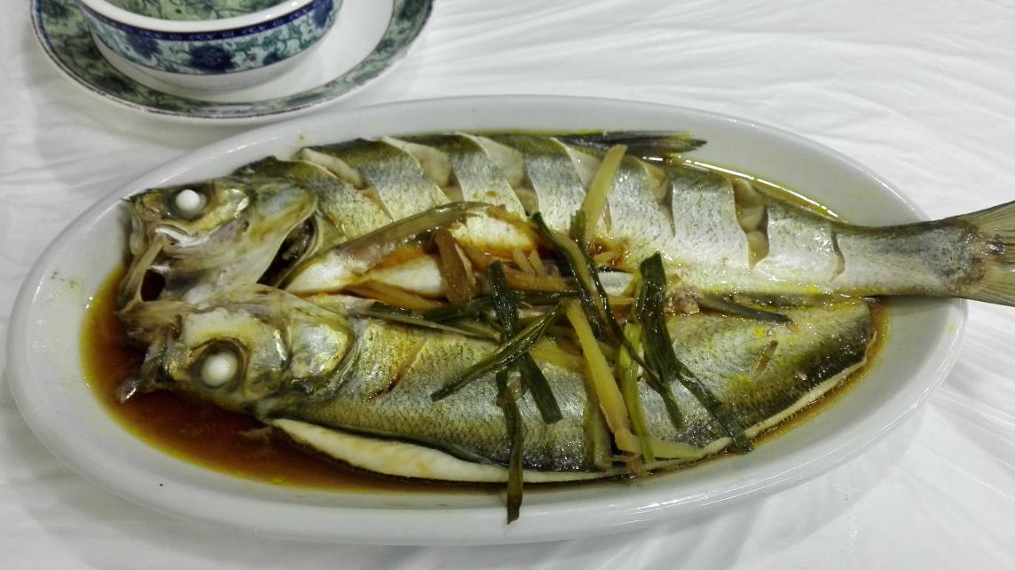
6. 菜价：
